**МІНІСТЕРСТВО ОСВІТИ І НАУКИ УКРАЇНИ НАЦІОНАЛЬНИЙ УНІВЕРСИТЕТ «ЛЬВІВСЬКА ПОЛІТЕХНІКА»**

Інститут комп'ютерних наук та інформаційних технологій

Кафедра систем штучного інтелекту



**Лабораторна робота №5**

**з дисципліни:** Алгоритмізація та програмування

# Тема: "Функції і масиви"

Виконала:

Лаврик Ю.О.

КН-111

**Викладач:**

Гасько Р.Т.

**Львів – 2018**

**Зміст звіту**

1. Постановка завдання.
2. Варіант завдання
3. Текст програми.
4. Результат розв’язку конкретного варіанту.

**1.Постановка завдання**

Використовуючи функції, розв’язати зазначене у варіанті завдання. Масив повинен передаватися у функцію як параметр.

**2.Варіант завдання**

**Варіант 13**

13.Визначити чи можна у двовимірному масиві знайти такий стовпець, що розбиває масив на два так, що сума елементів у першому більша, ніж сума елементів у другому. Сам стовпець у розбиті частини не входить.

**3.Текст програми**

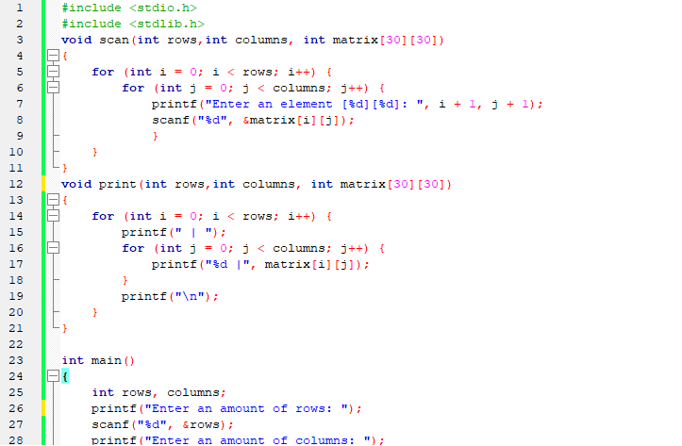

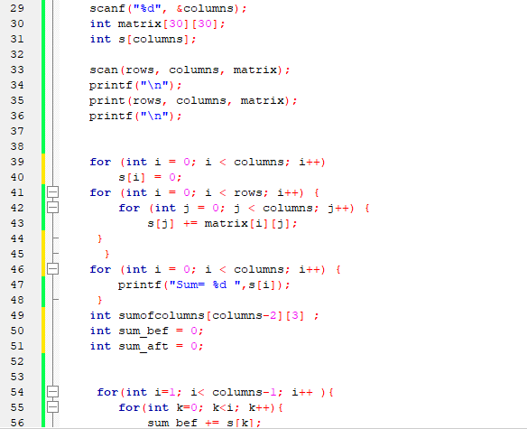

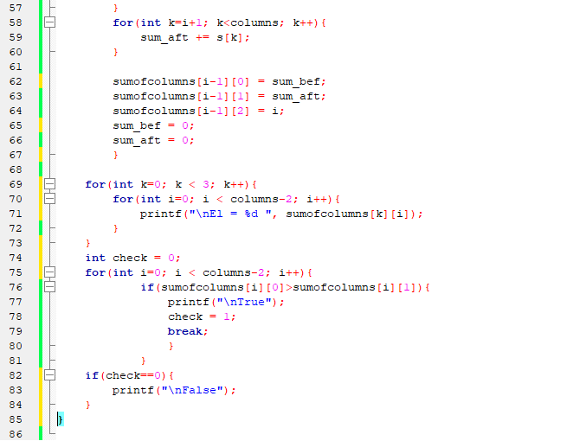

**4.Результат розв’язку конкретного варіанту**

